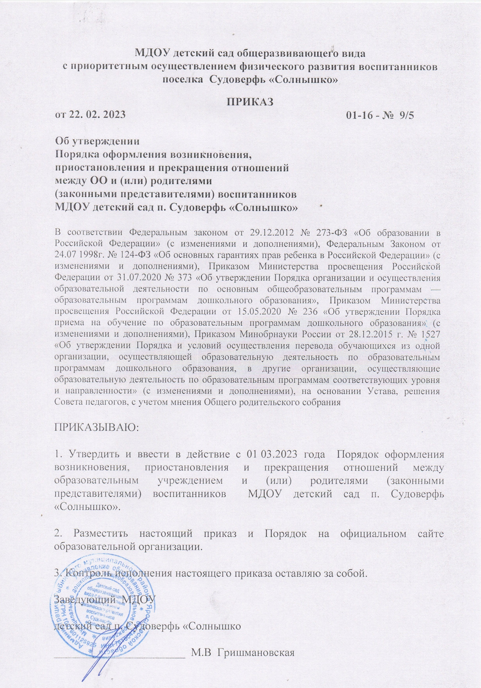
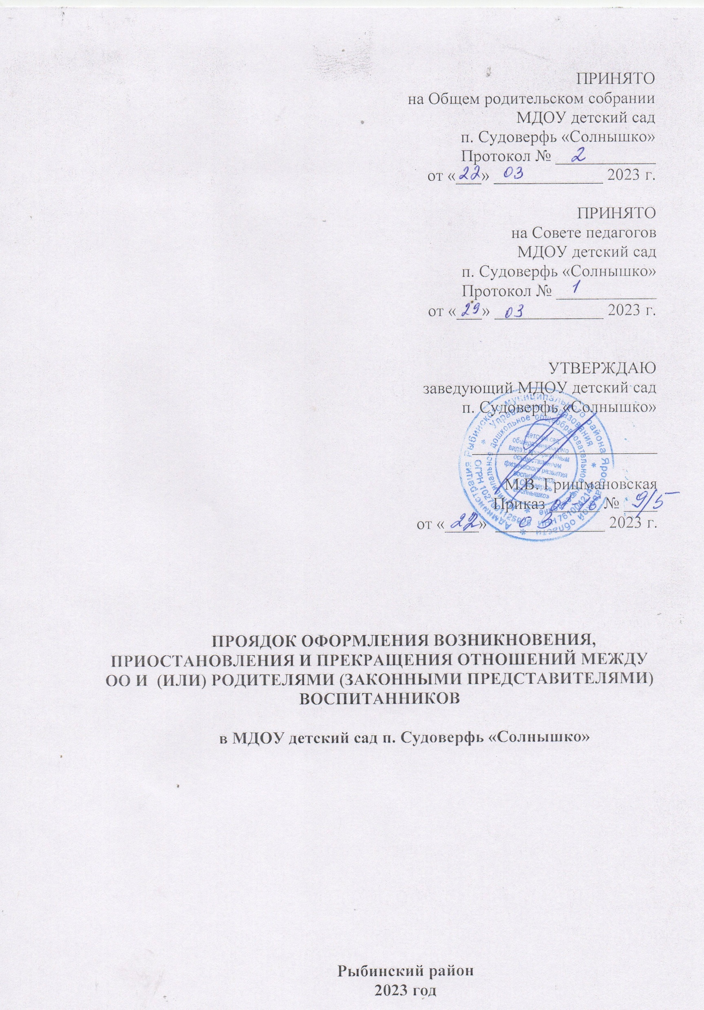

1. Общие положения
  - Порядок оформления возникновения, приостановления и прекращения отношений между образовательным учреждением и (или) родителями (законными представителями) воспитанников разработан в соответствии с Федеральным законом от 29.12.2012 № 273-ФЗ «Об образовании в Российской Федерации» (с изменениями и дополнениями), Федеральным Законом от 24.07.1998г.
№ 124-ФЗ «Об основных гарантиях прав ребенка в Российской Федерации» (с изменениями и дополнениями), Приказом Министерства просвещения Российской Федерации от 31.07.2020 № 373
«Об утверждении Порядка организации и осуществления образовательной деятельности по основным общеобразовательным программам — образовательным программам дошкольного образования», Приказом Министерства просвещения Российской Федерации от 15.05.2020 № 236
«Об утверждении Порядка приема на обучение по образовательным программам дошкольного образования» (с изменениями и дополнениями), Приказом Минобрнауки России от 28.12.2015 г. № 1527 «Об утверждении Порядка и условий осуществления перевода обучающихся из одной организации, осуществляющей образовательную деятельность по образовательным программам дошкольного образования, в другие организации, осуществляющие образовательную деятельность по образовательным программам соответствующих уровня и направленности» (с изменениями и дополнениями), Уставом дошкольного образовательного учреждения и другими нормативными правовыми актами Российской Федерации, регламентирующими деятельность организаций, осуществляющих образовательную деятельность.
  - Данный локальный акт регламентирует порядок оформления возникновения, приостановления и прекращения отношений между МДОУ детский сад п. Судоверфь «Солнышко» (далее – ДОУ) и родителями (законными представителями) несовершеннолетних воспитанников дошкольного образовательного учреждения.
  - Образовательные отношения — совокупность общественных отношений по реализации права граждан на образование, целью которых является освоение воспитанниками содержания реализуемых в детском саду образовательных программ дошкольного образования.
  - Участники образовательных отношений — воспитанники, родители (законные представители) несовершеннолетних воспитанников, педагогические работники дошкольного образовательного учреждения, осуществляющие образовательную деятельность.
  - Настоящий Порядок является локальным нормативным актом и определяет порядок оформления возникновения, приостановления и прекращения отношений между ДОУ и родителями (законными представителями) воспитанников.

2 . Порядок возникновения образовательных отношений
  - Основанием возникновения образовательных отношений является приказ заведующего ДОУ о приеме ребенка в детский сад.
  - В случае приема на обучение по образовательным программам дошкольного образования изданию приказа о приёме лица на обучение в ДОУ предшествует заключение договора об образовании по образовательным программам дошкольного образования. Возникновение образовательных отношений в связи с приемом ребенка в дошкольное образовательное учреждение на обучение по образовательным программам дошкольного образования оформляется в соответствии с законодательством Российской Федерации и утвержденными Правилами приема на обучение по образовательным программам дошкольного образования, утвержденными приказом заведующего дошкольным образовательным учреждением.
  - Права и обязанности воспитанника, предусмотренные законодательством об образовании и локальным нормативным актом детского сада, возникают у лица, принятого на обучение, с даты зачисления в дошкольное образовательное учреждение.
  - При приеме в дошкольное образовательное учреждение заведующий обязан ознакомить родителей (законных представителей) с Уставом, со сведениями о дате предоставления и регистрационном номере лицензии на осуществление образовательной деятельности, образовательными программами, реализуемыми в детском саду и другими документами, регламентирующими организацию образовательных отношений.
  - Факт ознакомления родителей (законных представителей) ребенка, в том числе через официальный сайт образовательной организации, с указанными документами фиксируется в заявлении о приеме в образовательную организацию и заверяется личной подписью родителей (законных представителей) ребенка.
  - Подписью родителей (законных представителей) ребенка фиксируется также согласие на обработку их персональных данных и персональных данных ребенка в порядке, установленном законодательством Российской Федерации. Родители (законные представители) имеют право выразить свое согласие или несогласие на размещение фото- и видеоматериалов, комментариев и т.п., с информацией по организации образовательной деятельности с участием их ребенка, не противоречащим действующему законодательству, на официальном сайте ДОУ, в СМИ и т.п.
  - Прием в дошкольное образовательное учреждение осуществляется в течение всего календарного года при наличии свободных мест.

Порядок приостановления образовательных отношений
  - Образовательные отношения могут быть приостановлены в случае отсутствия воспитанника в ДОУ по следующим причинам:
    - по состоянию здоровья, продолжительная болезнь (при наличии медицинского документа);
    - длительное медицинское обследование или болезнь воспитанника;
    - прохождение санаторно-курортного лечения (при наличии медицинского документа);
    - очередные отпуска родителей (законных представителей);
    - иные семейные обстоятельства;
    - по инициативе ДОУ (карантина, проведения ремонтных работ).
3.2 Приостановление отношений по инициативе родителей (законных представителей) возникают на основании их личного заявления. Приостановление образовательных отношений оформляется приказом заведующего дошкольным образовательным учреждением.
  - Родители (законные представители) воспитанника для сохранения места в детском саду должны предоставить документы, подтверждающие отсутствие воспитанника по уважительным причинам.
  - Основанием для приостановления образовательных отношений по инициативе ДОУ является приказ заведующего дошкольным образовательным учреждением или уполномоченным им лицом в соответствии с действующим законодательством, в том числе в связи с подозрением и/или признаками у воспитанника заболеваний на основании информации медицинского работника дошкольного учреждения.

Прекращение образовательных отношений
  - Образовательные отношения между ДОУ и родителями (законными представителями) могут быть прекращены:
- в связи с получением дошкольного образования (завершением обучения);
- по инициативе родителей (законных представителей) воспитанника, в том числе в случае перевода воспитанника для продолжения освоения образовательной программы, в другую организацию, осуществляющую образовательную деятельность;
- по обстоятельствам, не зависящим от воли воспитанника или родителей (законных представителей) или ДОУ, в том числе в случае ликвидации дошкольного образовательного учреждения.
  - Досрочное прекращение образовательных отношений по инициативе родителей (законных представителей) воспитанника не влечет за собой возникновение каких-либо дополнительных, в том числе материальных, обязательств перед детским садом.
  - Основанием для прекращения образовательных отношений является приказ заведующего ДОУ об отчислении.
  - Права и обязанности воспитанника, предусмотренные действующим законодательством и локальными нормативными актами детского сада, прекращаются с даты его отчисления.
  - Решение об отчислении детей-сирот и детей, оставшихся без попечения родителей, принимается с согласия органа опеки и попечительства.
  - Если с родителями (законными представителями) несовершеннолетнего воспитанника заключен договор об оказании платных образовательных услуг, при досрочном прекращении образовательных отношений такой договор расторгается на основании приказа об отчислении воспитанника из детского сада.
  - Основания и порядок отчисления воспитанника из дошкольного образовательного учреждения регламентируется Порядком и основанием перевода, отчисления и восстановления воспитанников ДОУ.
  - ДОУ в случае досрочного прекращения образовательных отношений по основаниям, не зависящим от воли организации, осуществляющей образовательную деятельность, обязано обеспечить перевод воспитанников в другие организации, осуществляющие образовательную деятельность и исполнить иные обязательства, предусмотренные договором об образовании.
  - В случае прекращения деятельности ДОУ, а также в случае аннулирования у нее лицензии на право осуществления образовательной деятельности, учредитель дошкольного образовательного учреждения обеспечивает перевод воспитанников с согласия родителей (законных представителей) в другие образовательные организации, реализующие соответствующие образовательные программы.

Заключительные положения
  - Настоящий Порядок является локальным нормативным актом ДОУ, принимается на Совете педагогов, согласуется с Советом родителей и утверждается (либо вводится в действие) приказом заведующего дошкольным образовательным учреждением.
  - Все изменения и дополнения, вносимые в настоящий Порядок, оформляются в письменной форме в соответствии действующим законодательством Российской Федерации.
  - Порядок оформления возникновения, приостановления и прекращения отношений между дошкольным образовательным учреждением и родителями (законными представителями) несовершеннолетних воспитанников принимается на неопределенный срок. Изменения и дополнения к Порядку принимаются в порядке, предусмотренном п.5.1. настоящего Порядка.
  - После принятия Порядка (или изменений и дополнений отдельных пунктов и разделов) в новой редакции предыдущая редакция автоматически утрачивает силу.

